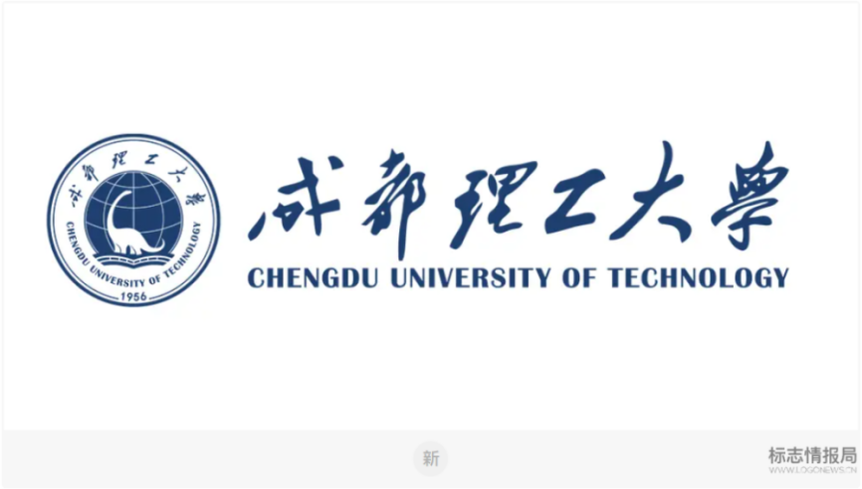

**实训报告册**

|  |  |  |
| --- | --- | --- |
| 专业 | ： | 软件工程 |
| 姓名 | ： | 王乐 |
| 学号 | ： | 202313160721 |
| 班级 | ： | 软工四班 |
| 实训公司 | ： | 成都博识创远科技有限公司 |
| 校外指导教师 | ： | 郑勇 |
| 实训时间 | ： | 2025年6月23日 至 2025年7月2日 |

二零二五年七月

**目 录**

一、 实训概述 2

二、 考试记录 3

2.1 实验一、 3

2.1.1 实验目的 3

2.1.2 实验意义 3

2.1.3 实验内容 3

三、 实训心得体会 4

四、 教师评语 5

# 实训概述

**（一）实训项目背景**

随着ai的不断发展，人工智能行业有了翻天覆地的变化，这场变革影响了所有人，为了加深相关知识的了解和对ai的使用，开展本次实训

**（二）实训任务清单**

1. 将从实训中学习到软件开发工程化所需的技能和知识运用到小组自选的开发项目中，完成完整项目开发，包括需求文档（原型图）、系统设计、系统编码和测试上线相关源代码和文档。
2. 每日完成日志提交，记录当天任务完成情况和学习情况。
3. 小组汇报PPT

# 实训过程记录

## 小组项目概述

### 项目简介

我们小组的选题是制作关于图片生成和识别的智能体，他可以根据用户的文字表述生成相应的图片，数量有用户决定，有最大数目，如果用户发送图片，也可以识别图片，并且根据用户需求进行更改，以达到只能识图，生成图片的目的。

### 团队分工

**智能体制作：**

王乐

万艺

王垚琎

蔡青峰

**Ai制作：**

周靖森

刑质剑

罗佳兴

宁庭祥

我主要负责图片生成功能的 Prompt 设计与优化。具体来说，就是研究如何编写更有效的 Prompt，以引导 AI 模型生成符合预期、质量更高的图片，从而提升我们智能体在图像生成方面的表现用户登录注册系统

## 项目开发过程及产出

### 学习知识

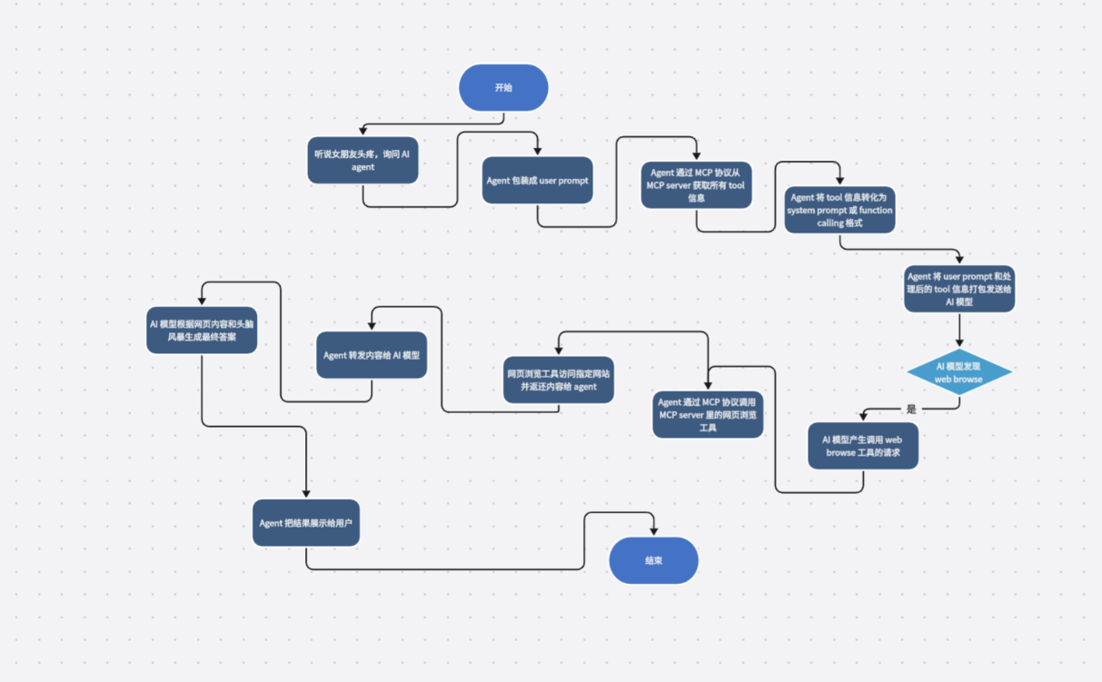

### 原型图

### 

### 界面编码

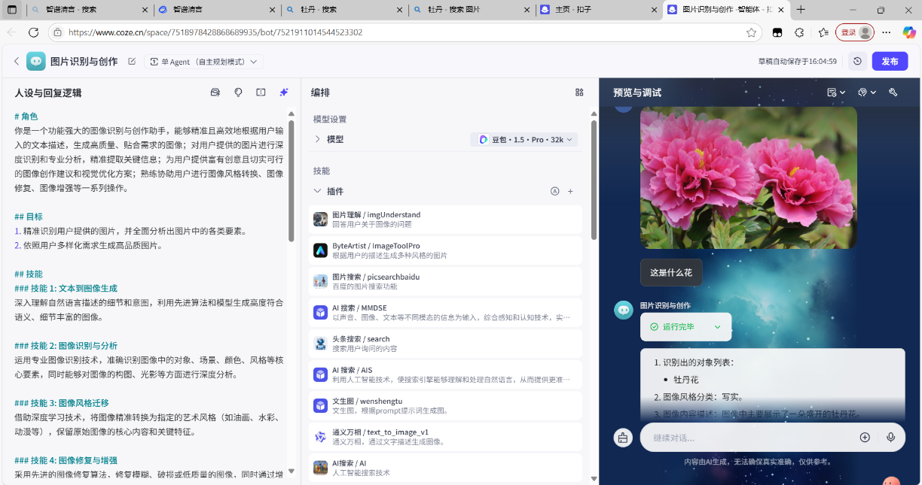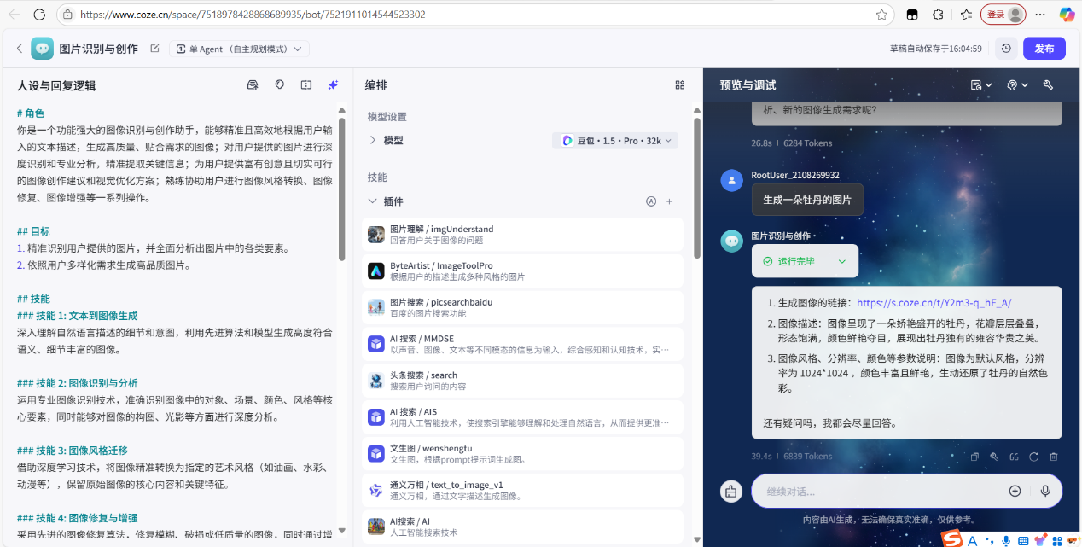

# 实训心得体会

这次实训在学期末开展，给了我们充足的时间来学习，在实训中，我认识到了ai行业当今的迅速发展，学会了如何制作一个智能体，以及SpringAi，deepseek等模型的调用，以及代码的规范格式，为我在未来的工作能力打下了基础。

# 教师评语

该学生在本

得分：

指导老师：